LAPORAN UJIAN AKHIR SEMESTER
MIKROKONTROLER A


Disusun Oleh :
Misi Alun Samudra (22081010035)

Dosen Pengampu :
Dr. Basuki Rahmat, S. Si., MT.

MATA KULIAH MIKROKONTROLER A-081
PROGRAM STUDI INFORMATIKA
FAKULTAS ILMU KOMPUTER
UNIVERSITAS PEMBANGUNAN NASIONAL “VETERAN”
JAWA TIMUR
  - Pendahuluan
Mikrokontroler merupakan komponen utama dalam pengembangan sistem tertanam dan Internet of Things (IoT). Dengan kemampuan pemrosesan data, komunikasi, serta pengendalian perangkat keras, mikrokontroler banyak digunakan pada sistem otomasi, monitoring, dan smart control.
Pada praktik ini telah dilakukan beberapa eksperimen mikrokontroler menggunakan kit iMCLab berbasis ESP32. Eksperimen-eksperimen tersebut mencakup pengendalian aktuator, pembacaan sensor, pengolahan data, serta integrasi dengan aplikasi berbasis komputer.
  - Tujuan
Tujuan dari beberapa praktik dan eksperimen ini adalah:
- Mempelajari pemrograman mikrokontroler ESP32 menggunakan Arduino IDE.
- Mengimplementasikan kontrol perangkat keras seperti motor dan sensor.
- Mengamati respon sistem terhadap perubahan kendali.
- Mengimplementasikan komunikasi data antara ESP32 dan computer.
- Mengembangkan antarmuka monitoring dan kontrol berbasis software.

  - Rangkaian Eksperimen
Berikut beberapa eksperimen atau praktik yang sudah dilakukan sesuai dengan yang diajarkan saat Mata Kuliah berlangsung:
- Modul 1
Modul ini bertujuan untuk memahami prinsip dasar pengendalian perangkat output berupa LED dan motor DC menggunakan mikrokontroler. Selain itu, modul ini juga melatih penggunaan komunikasi serial sebagai media input kontrol serta penerapan PWM (Pulse Width Modulation) untuk mengatur kerja motor DC.

Program 1 Modul 1
#include <Arduino.h>

int ledPin = 2;
char myData = 0;

int motor1Pin1 = 27;
int motor1Pin2 = 26;
int enable1Pin = 12;

// PWM properties
const int freq = 30000;
const int resolution = 8; // 8-bit => duty 0-255
int dutyCycle = 200;

void setup() {
pinMode(ledPin, OUTPUT);
Serial.begin(115200);

// Motor pins
pinMode(motor1Pin1, OUTPUT);
pinMode(motor1Pin2, OUTPUT);
pinMode(enable1Pin, OUTPUT);

// ===== PWM (ESP32 core 3.x) =====
// attach PWM langsung ke pin (tanpa ledcSetup/ledcAttachPin)
ledcAttach(enable1Pin, freq, resolution);
ledcWrite(enable1Pin, 0);

Serial.println("Testing DC Motor...");
Serial.println("Ketik '1' untuk ON, '0' untuk OFF");
}

void MotorOn() {
dutyCycle = 205;
digitalWrite(motor1Pin1, HIGH);
digitalWrite(motor1Pin2, LOW);
ledcWrite(enable1Pin, dutyCycle);
}

void MotorOff() {
ledcWrite(enable1Pin, 0);
digitalWrite(motor1Pin1, LOW);
digitalWrite(motor1Pin2, LOW);
}

void loop() {
if (Serial.available() > 0) {
myData = Serial.read();

if (myData == '1') {
Serial.println("LED ON, Motor ON");
digitalWrite(ledPin, HIGH);
MotorOn();
}
else if (myData == '0') {
Serial.println("LED OFF, Motor OFF");
digitalWrite(ledPin, LOW);
MotorOff();
}
}
}

Program ini membaca input karakter dari Serial Monitor untuk mengendalikan LED dan motor DC. Saat program dijalankan, ESP32 menunggu perintah berupa karakter '1' atau '0'.

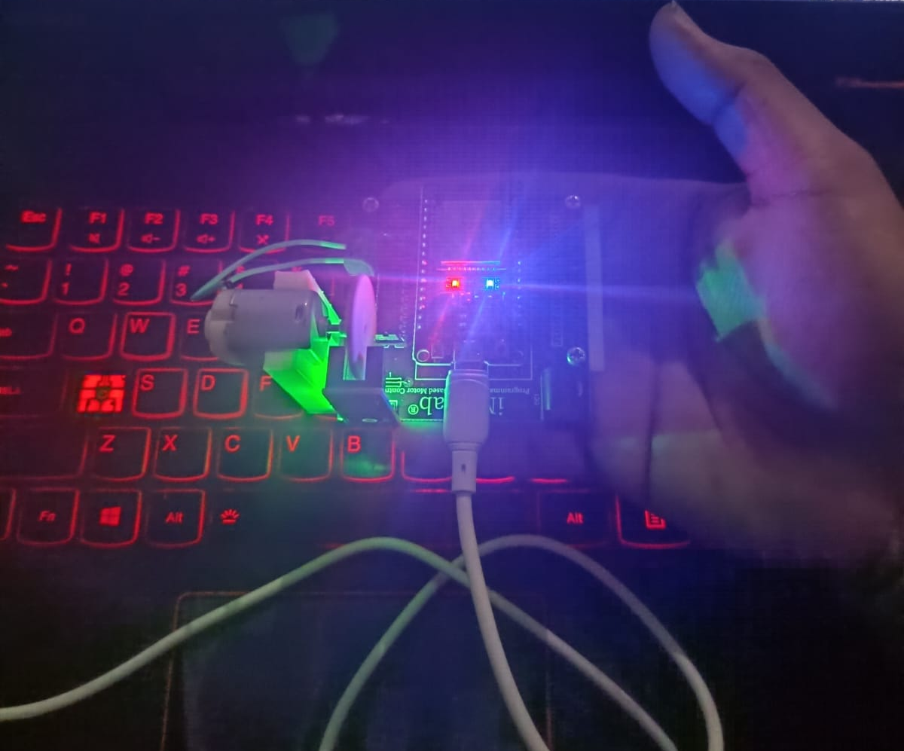
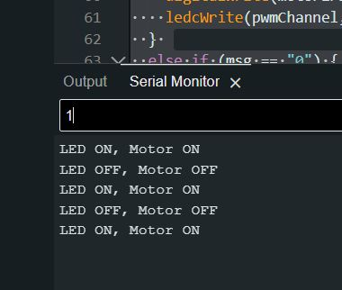
Jika karakter '1' diterima, program menyalakan LED dan mengaktifkan motor DC dengan memberikan sinyal PWM pada pin enable. Sebaliknya, jika karakter '0' diterima, program mematikan LED dan menghentikan motor dengan menonaktifkan sinyal PWM. Setiap perubahan kondisi ditampilkan pada Serial Monitor sebagai hasil eksekusi program.
Gambar 2 LED dan Motor Kondisi On
Gambar 1 Output Serial Monitor On
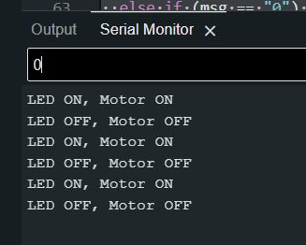
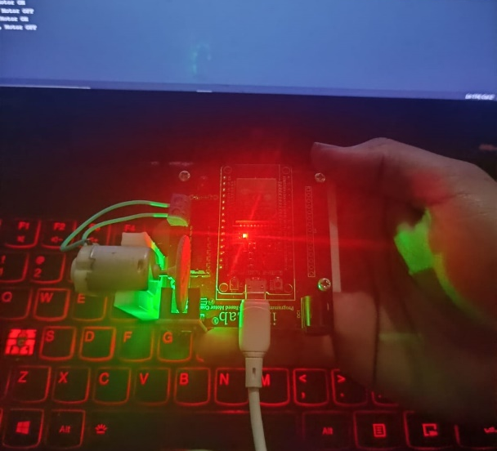
Berdasarkan hasil pengujian diatas, saat angka 1 dikirim melalui Serial Monitor, program berhasil membaca input dan mengeksekusi perintah ON. Hal ini ditunjukkan dengan munculnya pesan “LED ON, Motor ON” pada Serial Monitor. Secara fisik, LED pada modul menyala sebagai indikator aktif, dan motor DC berputar karena sinyal PWM dikirim ke pin enable motor. Kondisi ini menandakan bahwa logika pembacaan serial, pengaturan pin motor, serta eksekusi PWM berjalan sesuai dengan program yang dibuat.
Gambar 4 LED dan Motor Kondisi Off
Gambar 3 Output Serial Monitor Off
Pada pengujian ini, saat angka 0 dikirim melalui Serial Monitor, program berhasil membaca input dan menjalankan perintah OFF. Hal ini ditunjukkan dengan munculnya pesan “LED OFF, Motor OFF” pada Serial Monitor. Secara fisik, LED pada modul mati dan motor DC berhenti berputar karena sinyal PWM pada pin enable dinonaktifkan.

- Modul 2
- Program Kontrol RPM
Program Kontrol RPM berfungsi sebagai pengendali motor DC sekaligus pengirim data RPM melalui komunikasi serial. Program membaca perintah yang dikirim dari komputer, kemudian mengeksekusinya untuk mengatur kondisi motor. Perintah yang diterima antara lain:
- OP <nilai> = Menyalakan motor dan mengatur RPM berdasarkan nilai PWM
- ‘X = Menghentikan motor
Selain mengendalikan motor, ESP32 juga mengirimkan data RPM motor ke komputer dalam format teks RPM<nilai>, yang nantinya dibaca oleh program Python. Program Python sendiri berfungsi sebagai dashboard kontrol dan monitoring motor berbasis GUI.
Program 2 Program Kontrol RPM Arduino IDE
#include <Arduino.h>

const String vers = "1.2-LSTM-AUTO-RPM-C3";
const int baud = 115200;

const int motor1Pin1 = 27;
const int motor1Pin2 = 26;
const int enable1Pin = 12;
const int pinLED = 2;
const int pin_rpm = 13;

const int pwmFreq = 30000;
const int pwmResolution = 8;

volatile unsigned long rev = 0;
unsigned long last_rev_count = 0;
unsigned long last_rpm_time = 0;

float rpm = 0.0;
float rpm_filtered = 0.0;

char Buffer[64];
String cmd = "";
int pwm_cmd = 0;

void IRAM_ATTR countPulse() {
rev++;
}

void parseSerial() {
if (!Serial.available()) return;

int len = Serial.readBytesUntil('\n', Buffer, sizeof(Buffer) - 1);
if (len <= 0) return;

Buffer[len] = 0;
String input = String(Buffer);
input.trim();
input.toUpperCase();

if (input.startsWith("OP")) {
pwm_cmd = input.substring(2).toInt();
pwm_cmd = constrain(pwm_cmd, 0, 255);
cmd = "OP";
}
else if (input == "X") {
cmd = "X";
}
}

void updateRPM() {
unsigned long now = millis();
unsigned long dt = now - last_rpm_time;

if (dt >= 1000) {
unsigned long current_rev;

noInterrupts();
current_rev = rev;
interrupts();

unsigned long pulses = current_rev - last_rev_count;
const int holes = 2;

float rotations = (float)pulses / holes;
rpm = (rotations * 60000.0) / dt;
rpm_filtered = 0.7 * rpm_filtered + 0.3 * rpm;

last_rev_count = current_rev;
last_rpm_time = now;

Serial.print("RPM:");
Serial.println(rpm_filtered);
}
}

void setup() {
Serial.begin(baud);
delay(500);

pinMode(motor1Pin1, OUTPUT);
pinMode(motor1Pin2, OUTPUT);
pinMode(enable1Pin, OUTPUT);
pinMode(pinLED, OUTPUT);
pinMode(pin_rpm, INPUT);

ledcAttach(enable1Pin, pwmFreq, pwmResolution);
ledcWrite(enable1Pin, 0);

attachInterrupt(digitalPinToInterrupt(pin_rpm), countPulse, CHANGE);

last_rpm_time = millis();
Serial.println("Firmware ready");
}

void loop() {
parseSerial();

if (cmd == "OP") {
digitalWrite(motor1Pin1, LOW);
digitalWrite(motor1Pin2, HIGH);

ledcWrite(enable1Pin, pwm_cmd);

Serial.print("PWM:");
Serial.println(pwm_cmd);
cmd = "";
}
else if (cmd == "X") {
ledcWrite(enable1Pin, 0);
Serial.println("STOP");
cmd = "";
}

updateRPM();
delay(2);
}

Program 3 Program Kontrol RPM Python
import serial
import threading
import tkinter as tk
from tkinter import ttk, messagebox

PORT = "COM3"
BAUD = 115200

ser = None
running = False
reader_thread = None

root = tk.Tk()
root.title("iMCLab Motor Control Dashboard")
root.geometry("420x520")
root.configure(bg="#0f172a")

style = ttk.Style()
style.theme_use("clam")

rpm_var = tk.StringVar(value="0.0")
pwm_var = tk.IntVar(value=0)
status_var = tk.StringVar(value="Disconnected")

def connect_serial():
global ser, running, reader_thread
if ser and ser.is_open:
status_var.set("Already connected")
return

try:
ser = serial.Serial(PORT, BAUD, timeout=1)
running = True
status_var.set(f"Connected ({PORT})")

reader_thread = threading.Thread(target=read_serial, daemon=True)
reader_thread.start()

except Exception as e:
status_var.set("Failed to connect")
messagebox.showerror("Serial Error", f"Gagal connect ke {PORT}\n\nDetail:\n{e}")

def disconnect_serial():
global ser, running
running = False
try:
if ser and ser.is_open:
ser.close()
except:
pass
status_var.set("Disconnected")

def send_cmd(cmd: str):
"""Kirim perintah ke firmware .ino. Format yang dipakai: 'OP <0-255>' atau 'X'."""
if ser and ser.is_open:
try:
ser.write((cmd + "\n").encode())
except:
status_var.set("Send failed")

def read_serial():
"""Baca data RPM dari ESP32. Firmware mengirim format: RPM:<nilai>"""
global running
while running:
try:
if not (ser and ser.is_open):
break

line = ser.readline().decode(errors="ignore").strip()
if line.startswith("RPM:"):
rpm = line.replace("RPM:", "").strip()
rpm_var.set(rpm)

except:

pass

def set_pwm(value):
"""Dipanggil saat slider digeser. Kirim OP pwm ke ESP32."""
pwm = int(float(value))
pwm_var.set(pwm)
send_cmd(f"OP {pwm}")

def stop_motor():
send_cmd("X")
pwm_var.set(0)

def on_close():
"""Saat window ditutup, pastikan port serial ditutup."""
disconnect_serial()
root.destroy()

ttk.Label(root, text="iMCLab Motor Dashboard",
font=("Segoe UI", 16, "bold")).pack(pady=15)

btn_frame = ttk.Frame(root)
btn_frame.pack(pady=5)

ttk.Button(btn_frame, text="Connect",
command=connect_serial).grid(row=0, column=0, padx=5)

ttk.Button(btn_frame, text="Disconnect",
command=disconnect_serial).grid(row=0, column=1, padx=5)

ttk.Label(root, textvariable=status_var).pack(pady=5)

rpm_frame = ttk.LabelFrame(root, text="RPM Monitor")
rpm_frame.pack(fill="x", padx=20, pady=15)

ttk.Label(rpm_frame, textvariable=rpm_var,
font=("Segoe UI", 32, "bold")).pack(pady=10)

pwm_frame = ttk.LabelFrame(root, text="PWM Control (0–255)")
pwm_frame.pack(fill="x", padx=20, pady=15)

pwm_slider = ttk.Scale(
pwm_frame, from_=0, to=255, orient="horizontal",
command=set_pwm
)
pwm_slider.pack(fill="x", padx=10, pady=10)

ttk.Label(pwm_frame, textvariable=pwm_var,
font=("Segoe UI", 14)).pack(pady=5)

ttk.Button(root, text="STOP MOTOR",
command=stop_motor).pack(pady=20)

root.protocol("WM_DELETE_WINDOW", on_close)
root.mainloop()

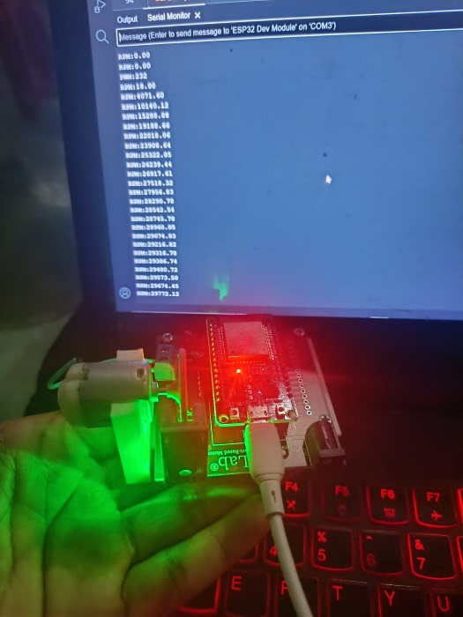
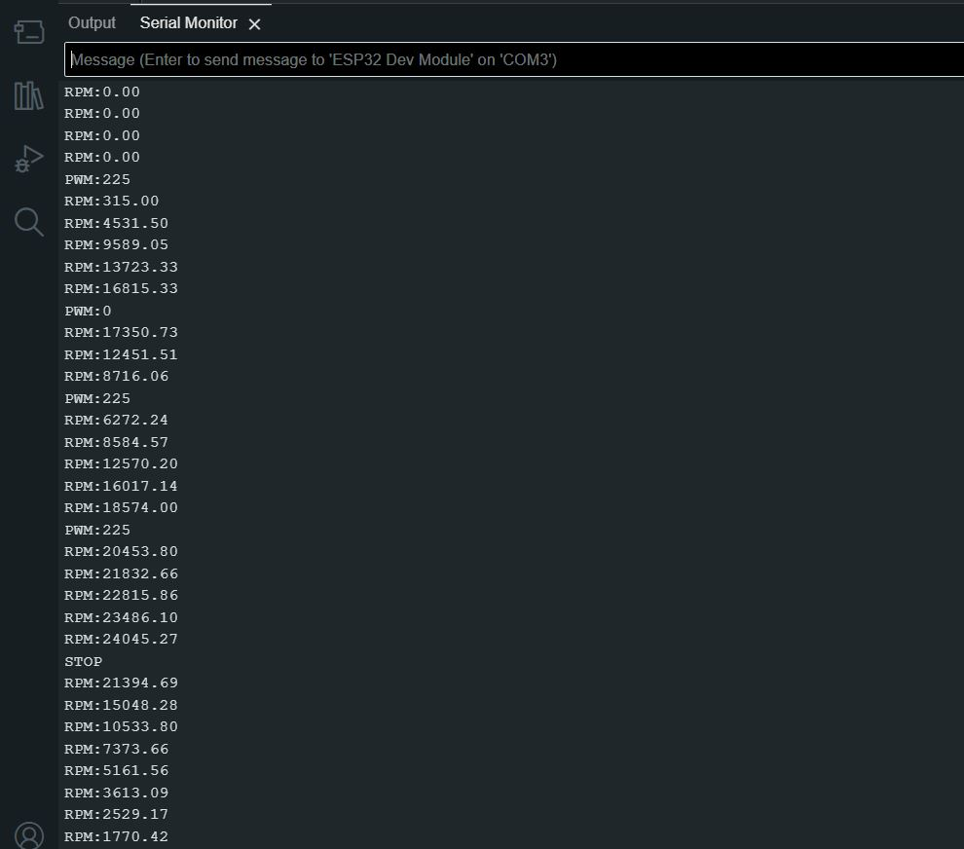
Dua program tersebut saling terhubung melalui komunikasi serial dua arah, di mana ESP32 berperan sebagai pengendali perangkat keras dan Python sebagai antarmuka pengguna. Program Python mengirimkan perintah berupa nilai PWM dan perintah berhenti motor ke ESP32 melalui port serial, kemudian ESP32 mengeksekusi perintah tersebut untuk mengatur kecepatan dan status motor. Sebaliknya, ESP32 mengirimkan data hasil pembacaan berupa nilai RPM motor ke program Python, yang selanjutnya ditampilkan secara real-time pada dashboard, sehingga proses kontrol dan monitoring motor dapat dilakukan secara real-time.
Gambar 6 IMC Lab Saat Program Berjalan
Gambar 5 Ouput Serial Monitor
Berdasarkan kedua gambar, ini merupakan hasil run tanpa program Python. Dalam gambar terlihat bahwa saat program dijalankan, ESP32 secara kontinu mengirimkan data RPM motor ke Serial Monitor. Nilai RPM awal menunjukkan 0.00, kemudian dimasukkan perintah OP 225 sehingga nilai meningkat secara bertahap dan motor otomatis diaktifkan.

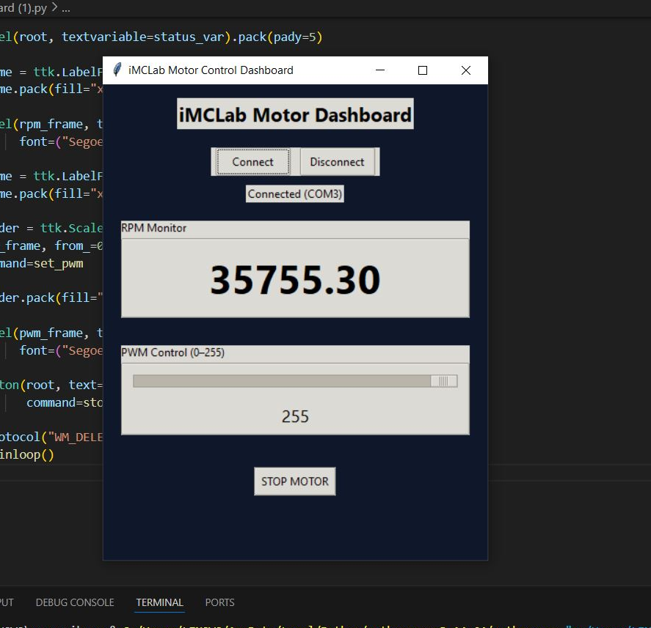
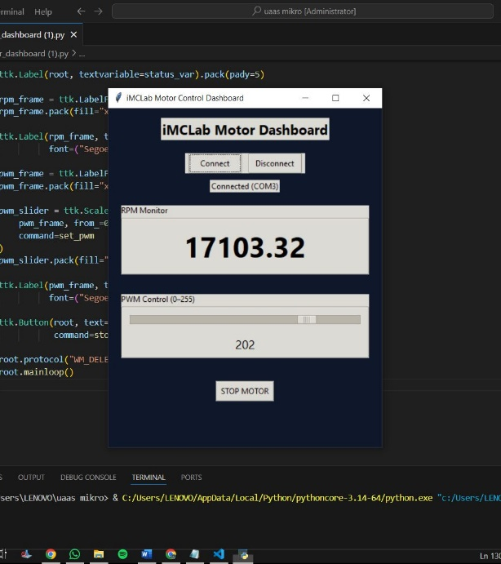
Pada kedua gambar terlihat bahwa dashboard Python berhasil terhubung ke ESP32 melalui komunikasi serial, ini dilakukan dengan menutup aplikasi Arduino IDE tanpa melepaskan koneksi ESP32 dari COM3. Selanjutnya program Python di compile sehingga muncul GUI yang ditandai dengan status Connected (COM3). Nilai RPM motor ditampilkan secara real-time pada bagian RPM Monitor, yang bisa diatur secara bebas melalui slider yang ada. Perbedaan nilai RPM pada kedua gambar disebabkan oleh perbedaan nilai PWM yang diatur melalui slider. Pada PWM 255, RPM motor meningkat secara signifikan, sedangkan pada PWM 202, RPM motor menurun. Hal ini menunjukkan bahwa dashboard mampu mengirim perintah PWM ke ESP32 dan menerima data RPM secara sinkron sesuai dengan program yang dijalankan.
Gambar 8 GUI Python dengan PMW 255 (Max)
Gambar 7 GUI Python dengan PMW 202

